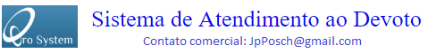
Manual de Envio de Emails
O módulo de e-mails, responsável pelo envio pode ser acessado em:
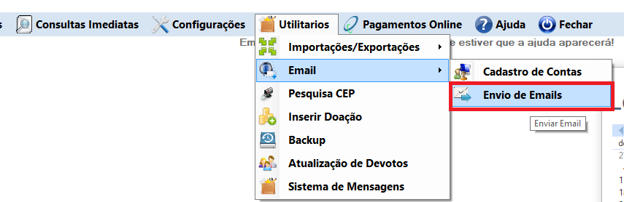
Dentro do módulo teremos:
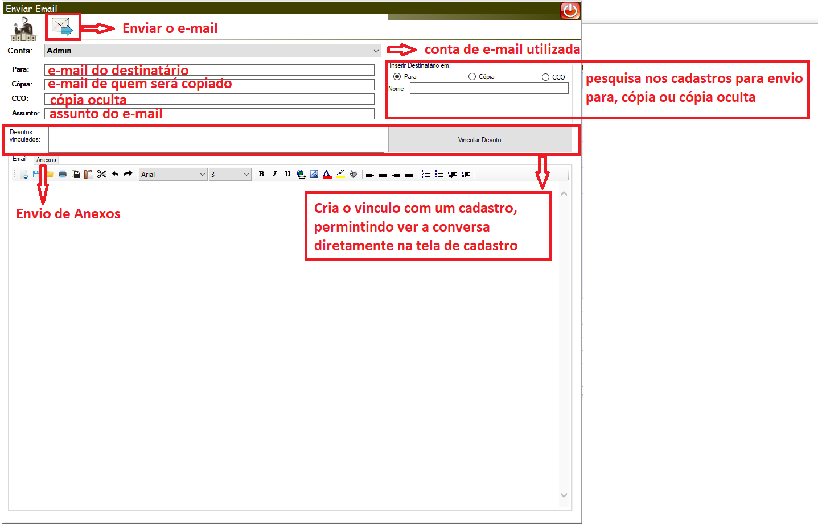
Conforme descrito na imagem, devemos vincular o envio de e-mail com um devoto. Desta maneira teremos todo o histórico de conversação diretamente no cadastro do devoto, como demonstra a imagem:
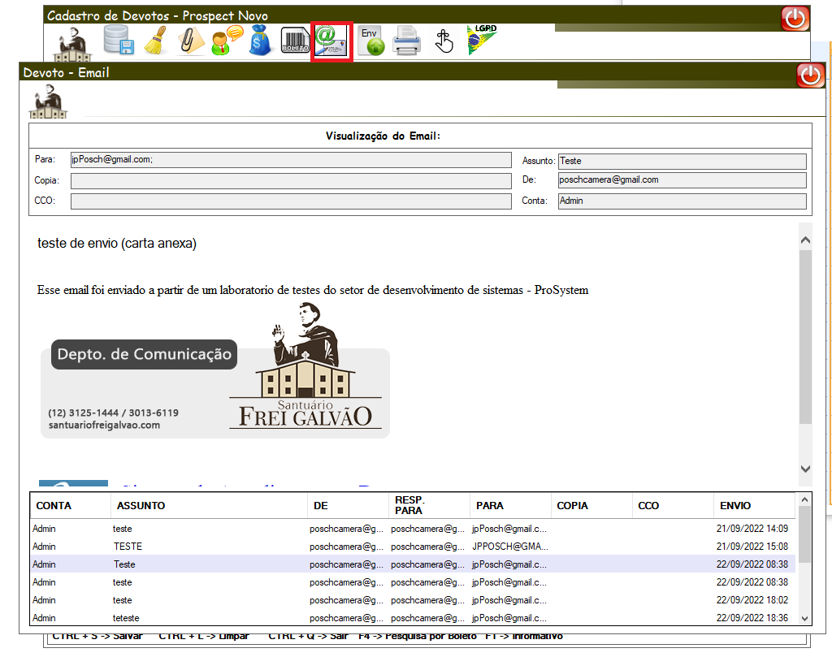
Envio de E-mails em massa
O disparo de e-mails em massa ocorre via módulo de correspondência. Logo pode ser disparado tanto a partir de uma consulta imediata (Menu arquivo, imprimir, correspondência), quanto de uma impressão de boletos.
Podemos utilizar 2 métodos para envio:
- Enviando com modelo word:
Permite criarmos uma arte no word, seleciona-la, substituir os campos marcados com “|” (exemplo |NOME|) e enviar para a lista em questão, exemplo:
Modelo criado
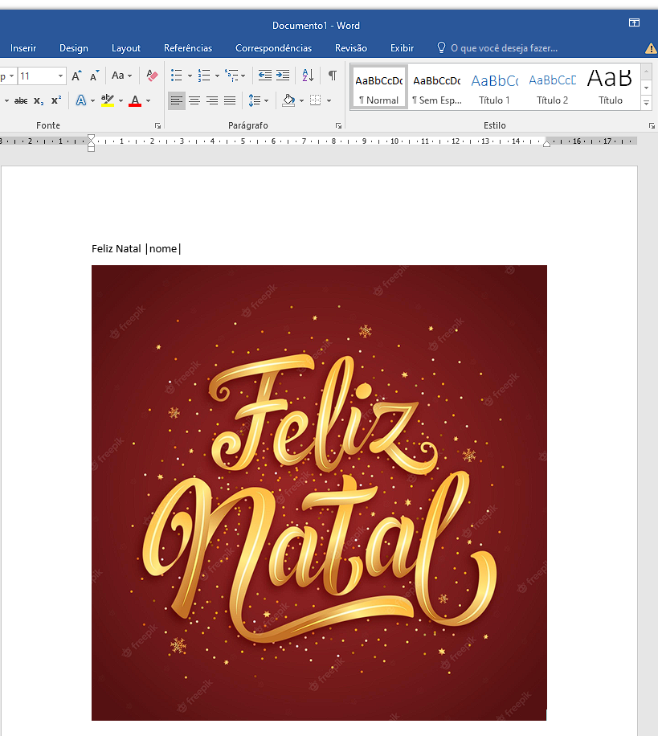

Agora, salvamos e selecionamos no módulo de correspondência:
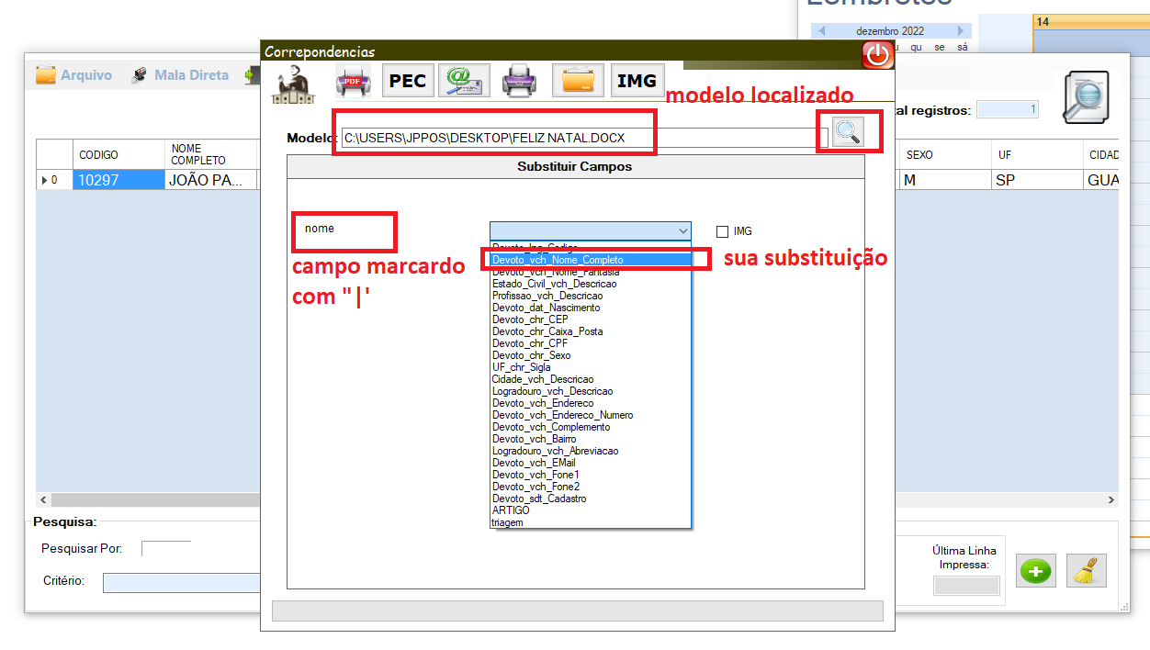
Feito essa configuração, clicamos em 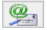, selecionamos a conta, o assunto e clicamos em enviar:
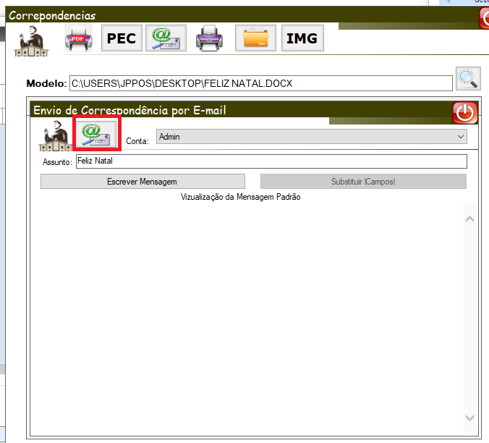
Resultado:
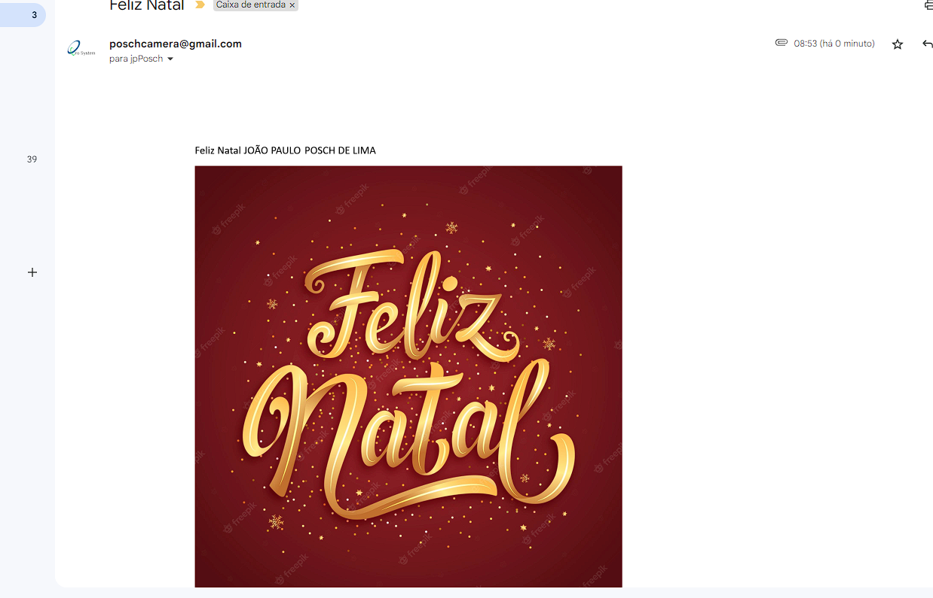

- Enviando diretamente pelo módulo:
Podemos também utilizar diretamente o módulo de envios para enviar um e-mail (sem utilizar um modelo do word), basta não selecionar nenhum modelo e clicar diretamente no botão do email:
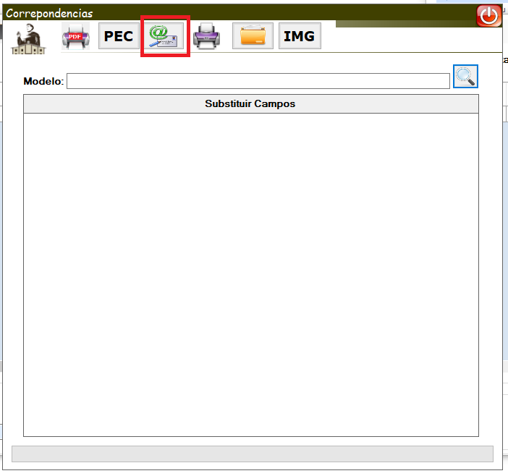
Na tela que apareceu, vamos clicar em “escrever mensagem” e o módulo de e-mails será aberto, lá poderemos arrastar imagem, colocar texto e também utilizar campos para substituição automática marcados com “|”, exemplo:
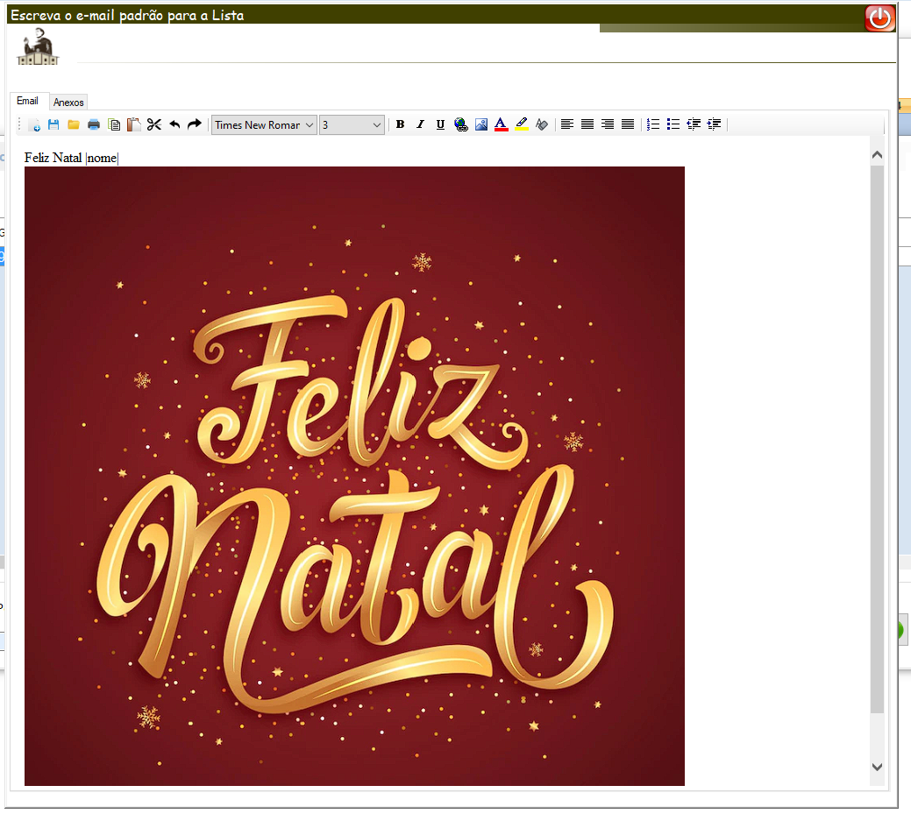
Após a criação da arte, fechamos a janela e substituímos os campos clicando no botão:
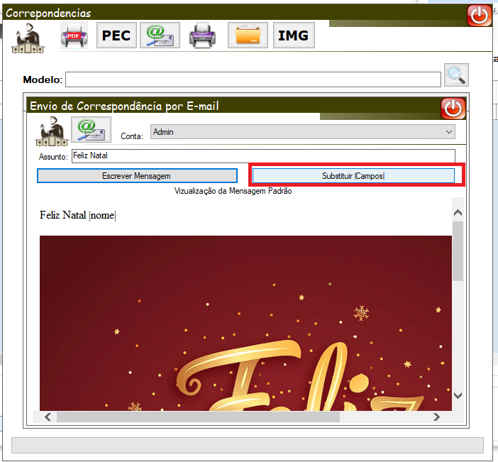
Seguindo o mesmo procedimento do envio via modelo, feito isso, podemos clicar em enviar e o e-mail será disparado para toda a lista já substituindo os campos que foram configurados:
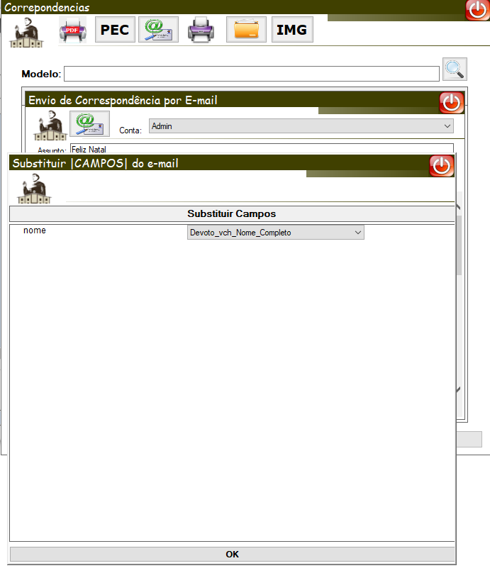
Enviando:
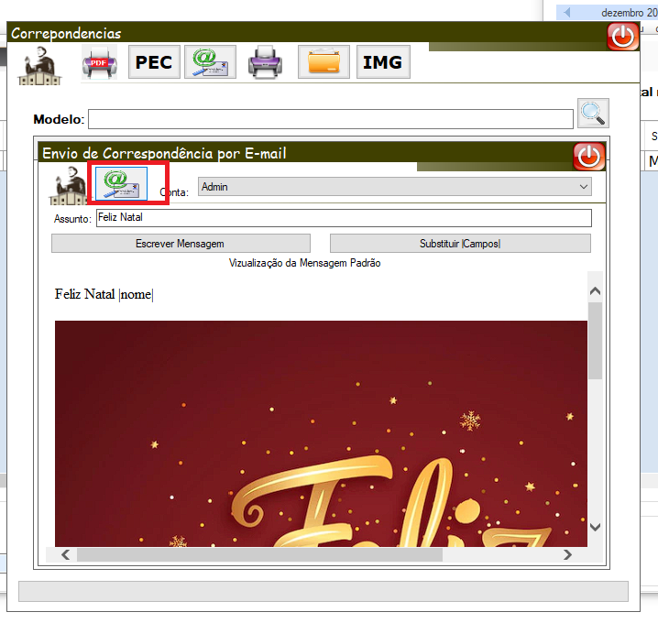
Resultado:
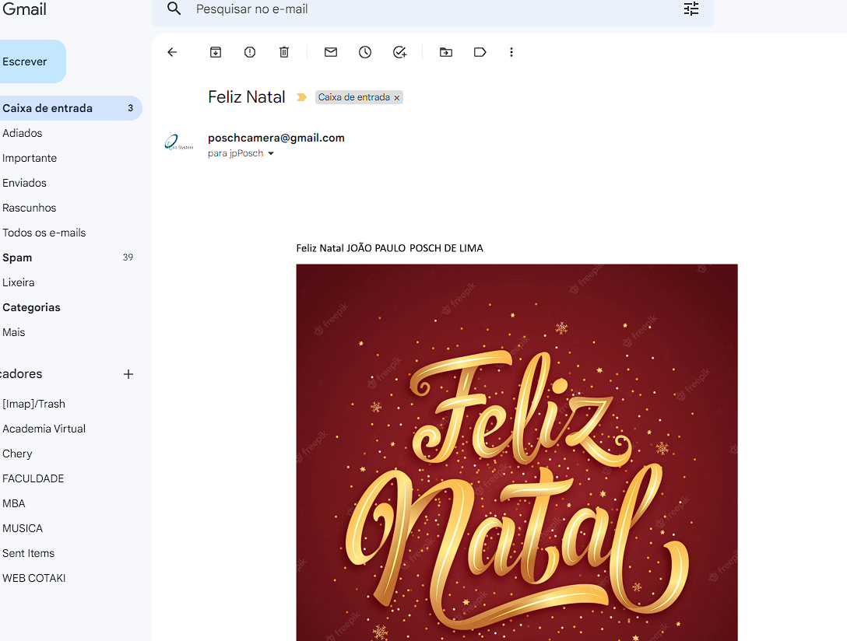

Importante! Utilizar esse módulo via geração de boletos (impressão de boletos) anexa o boleto ao e-mail. Logo, caso precise enviar um boleto via e-mail, basta utilizar o módulo de impressão normalmente. O boleto será enviado como uma imagem no e-mail e também como um anexo.

